МИНИСТЕРСТВО ОБРАЗОВАНИЯ И НАУКИ ПЕРМСКОГО КРАЯ
ГОСУДАРСТВЕННОЕ БЮДЖЕТНОЕ ПРОФЕССИОНАЛЬНОЕ ОБРАЗОВАТЕЛЬНОЕ УЧРЕЖДЕНИЕ
«ПЕРМСКИЙ ПРОФЕССИОНАЛЬНО-ПЕДАГОГИЧЕСКИЙ КОЛЛЕДЖ»

МАСТЕР - КЛАСС

Мобильное устройство на уроке: за и против

Разработчик:
Стук Анна Кирилловна

Пермь, 2019
МЕТОДИЧЕСКАЯ РАЗРАБОТКА МАСТЕР-КЛАССА
Мобильное устройство на уроке: за и против
Целевая аудитория: преподаватели
Цель: создание условия для профессионального самосовершенствования педагога, при котором формируется опыт подготовки к проектированию адаптивной образовательной среды обучающегося при помощи QR-кода.
Задачи:
- повышение профессионального мастерства участников;
- внедрение новых технологий обучения;

Актуальность опыта, обусловленная противоречиями:
- противоречие развитие науки и снижением уровня знаний и интереса обучающихся к ее изучению;
- между традиционными подходами к организации образовательного процесса и учетом индивидуальных возможностей и запросов, обучающихся;

Дидактический материал:
Методическая разработка мастер –класса, презентация по теме, буклет.
Ожидаемый результат:
Получат знания:
- об особенностях QR-кода;
- о практическом применении его в образовательном процессе;
- об задачах, которые решаются при использовании QR-кода;
- о создании QR-кода;
Приобретут умения:
- создавать и читать QR-код на практике;
- задумаются о применении QR-кода на практике.
Метод проведения мастер – класса: интегрированное занятие
Время проведения мастер-класса: 40 мин.
ХОД МАСТЕР-КЛАССА
Добрый день, уважаемые коллеги! Сегодня я предлагаю вашему вниманию мастер - класс на тему «Мобильное устройство на уроке: за и против».
В XXI веке акценты смещаются в сторону умения критически мыслить, способности к взаимодействию и коммуникации, творческого подхода к делу.
НО, Вы со мной согласитесь, что Интернет завладел умами подростков и не только, и вместе с этим в особенности для молодого поколения все актуальнее становится проблема социализации.
В чем же причина?! Давайте разберемся.
Разделимся на три группы:
- Группа родителей;
- Группа детей;
- Группа педагогов.
Напишите три ответа «за» и «против» согласно своей роли, зачем нужен телефон подросткам.
Поместим ответы на доску.
Разбор ответов, согласно градации.
Актуализация
Если рассматривать информационные технологии как средство активизации обучающихся на уроке, можно ли из категории «против», несколько позиций перенести «за», с точки зрения преподавателя. Приведите примеры
(в образовательном процессе использование блогов, сайта и т.д., где помещаются различная информация по дисциплине)
Следовательно, чтобы вырастить конкурентоспособного специалиста необходимо научить обучающихся навыкам самообразования, самообучения используя свои гаджеты, для этого должны активизироваться и перестроиться и сами учащиеся, и преподаватели.
В соответствии ФГОС преподаватель не является специалистом, передающим свои знания, обучающимися, он является организатором учебной деятельности студентов в урочное и внеурочное время.
Практическая работа
Слайд №1 Одним из интересных методов активизации самостоятельного изучения материала обучающихся, я считаю OR – код.
Аббревиатура QR (quick response) в переводе с английского означает “быстрый отклик”. Это двухмерный штрих-код (матричный код), который разработала японская компания “Denso Wave” в 1994 году.
QR-код позволяет быстро кодировать и считывать (декодировать):
- тексты,
- URL различных сайтов,
- активные ссылки для скачивания информации,
- рекламу и т. п.
С помощью QR кодируется информация намного большего объёма, а для декодирования могут быть использованы личные девайсы обучающихся с установленной программой считывания кодов, что значительно облегчает работу в классе, где всего лишь 1 компьютер. Приложение№1

Слайд №2 Инструкция установления
- Найдите иконку: “Google Play», iPhone – «App Store»;
- Запускаем приложение, далее вводим «QR-code scaner»;
- Запускаем поиск и устанавливаем любой понравившийся, и устанавливаем;
- Запускаем установленное приложение;
- Наводим камеру на OR – код;
- Считывание происходит автоматически.

Практическая работа

Коллеги как Вы считаете много ли времени надо на создание QR – кода.
Нет, его можно выполнить за считанные минуты. Создать QR-коды не сложно, так как они не лицензированы, поэтому каждый желающий может не только использовать, но и создавать их совершенно бесплатно.

Слайд №3 Создание QR – кода в программе на ПК.
У Вас на ПК загружен простой онлайн сервис для создания QR – кода.

- Наберите любой текст на белом поле, затем нажмите: создать код.
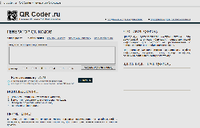
- В окне «ЗДЕСЬ БУДЕТ ВАШ QR-КОД», появится Ваш код.
- Можно создать визитку, нажмите соответствующую вкладку.
- Внесите данные и визитка – готова.

Слайд №4,5
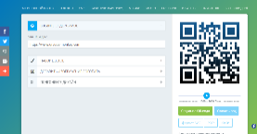
Создание QR – кода, в программе «qrcode-monkey», можно вставить картинку, поменять цвет и т.д.

Подведение итогов.

Коллеги, где Вы видите применение QR- кода на свой дисциплине, МДК.
Слайд № 6

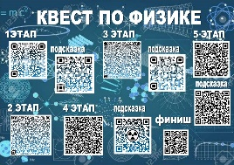
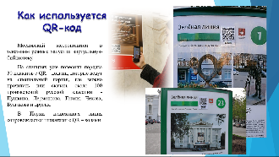
Возвращаясь к началу мастер – класса. Как Вы сейчас относитесь к телефону на уроке…..

Высказывание слушателей.

Одна из главных задач каждого учителя – сделать процесс обучения интересным для обучающихся, современным и динамичным. Современным инструментом решения задачи является смартфон (планшет).
Главное, чему мы должны научить учащихся это - получать, применять и проверять знания на практике. Человек будущего – это творческая, динамичная, свободная в своих суждениях личность, которая быстро ориентируется в мире меняющихся технологий и умеет самостоятельно принимать эффективные решения.
Таким образом, уроки с использованием QR-кода – это хорошая возможность для организации и проведения нестандартного, интересного, инновационного урока.
Рефлексия
Мастер класс подошел к завершению.
Конфуций говорил: «Три пути ведут к знанию: путь размышления – это путь самый благородный, путь подражания – это путь самый легкий, и путь опыта – это путь самый горький». Не важно, каким путем человек получает истинные знания, важен результат.
Рефлексия мастер-класса.
Выберете один ответ:
- Это было актуально;
- Полезно;
- Интересно;
- Хочу узнать больше;
- Буду использовать в своей работе.

Спасибо за сотрудничество и поддержку. Желаю успехов! До свидания!
Использованная литература

руководство по маркетингу с применением QR-кодов. — [Электронный ресурс]. — http://ru.qr-code-generator.com/qr-code-marketing/qr-codes-basics/. Ковалёв А. И. Защита информации с помощью электронных ключей // Информационные технологии и прикладная математика. 2015. № 5. С. 57–65.
Ковалёв А. И. QR-коды, их свойства и применение // Молодой ученый. — 2016. — №10. — С. 56-59.
Электронная книга о QR-кодах. \\ Полное — [дата обращения: 14.02.2018].
Wikipedia — свободная энциклопедия [Электронный ресурс]. -https://ru.wikipedia.org/wiki/QR-код— [дата обращения: 13.02.2018].
Технология QR-кодов // Технические характеристики QR-кодов. — [Электронный ресурс]. — http://qr-code.creambee.ru/blog/post/qr-specification/. — [дата обращения: 12.02.2018].
Технология QR-кодов // Нестандартные QR-коды — создание и считывание. — [Электронный ресурс]. — qr-code.creambee.ru/blog/post/cleate-nonstandard-qr-code/. — [дата обращения: 13.02.2018].

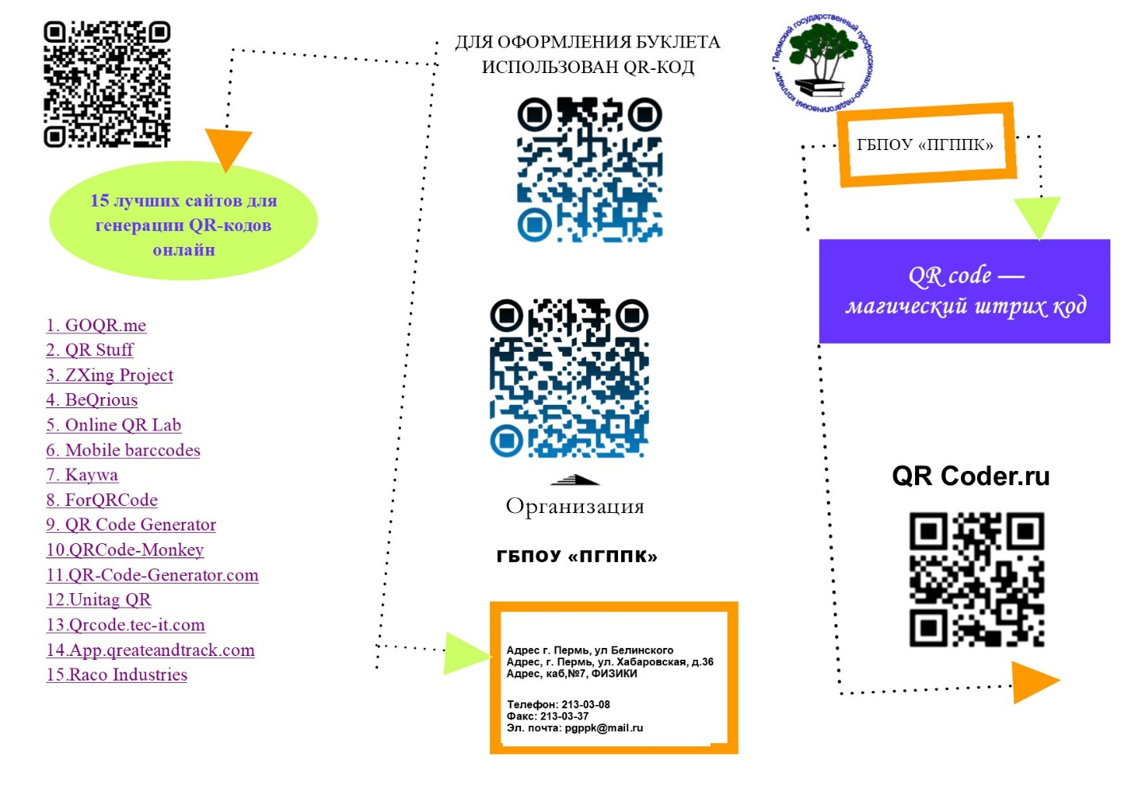
Приложение№1 Буклет

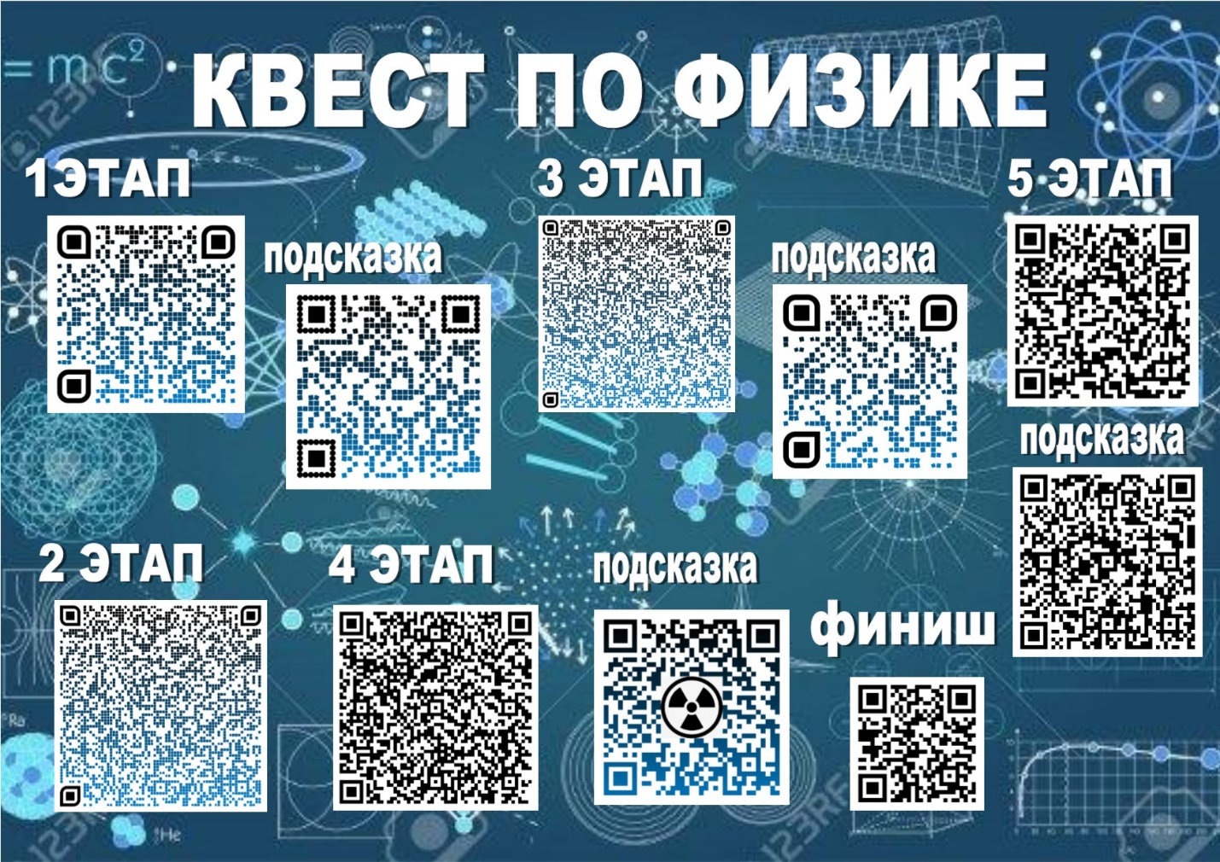
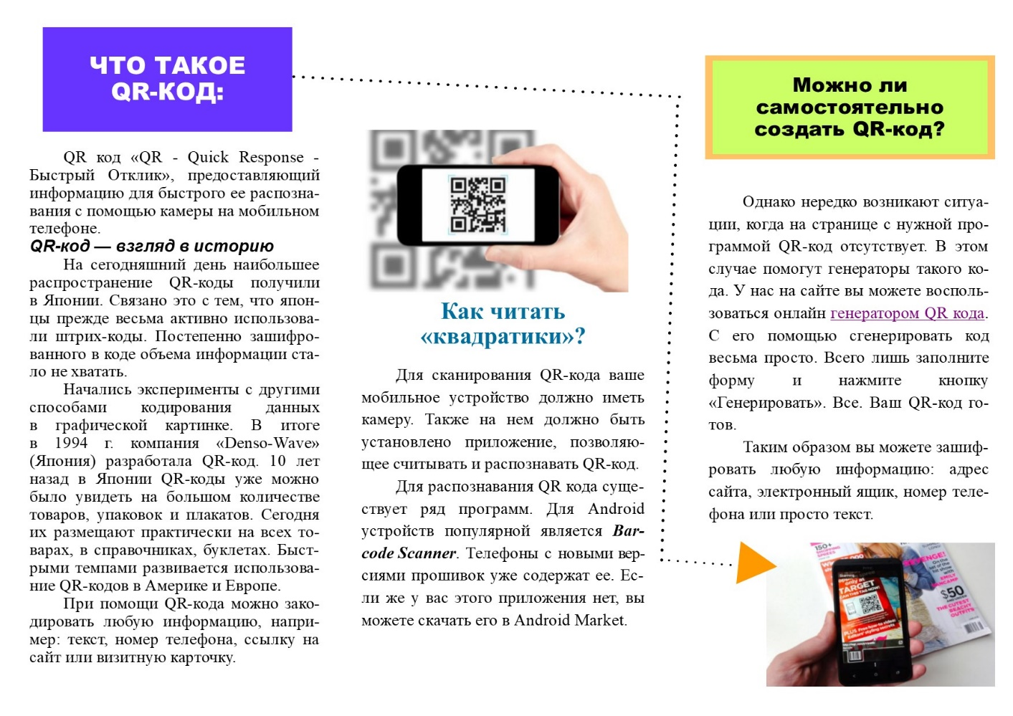
Приложение №2 Квест по физике

